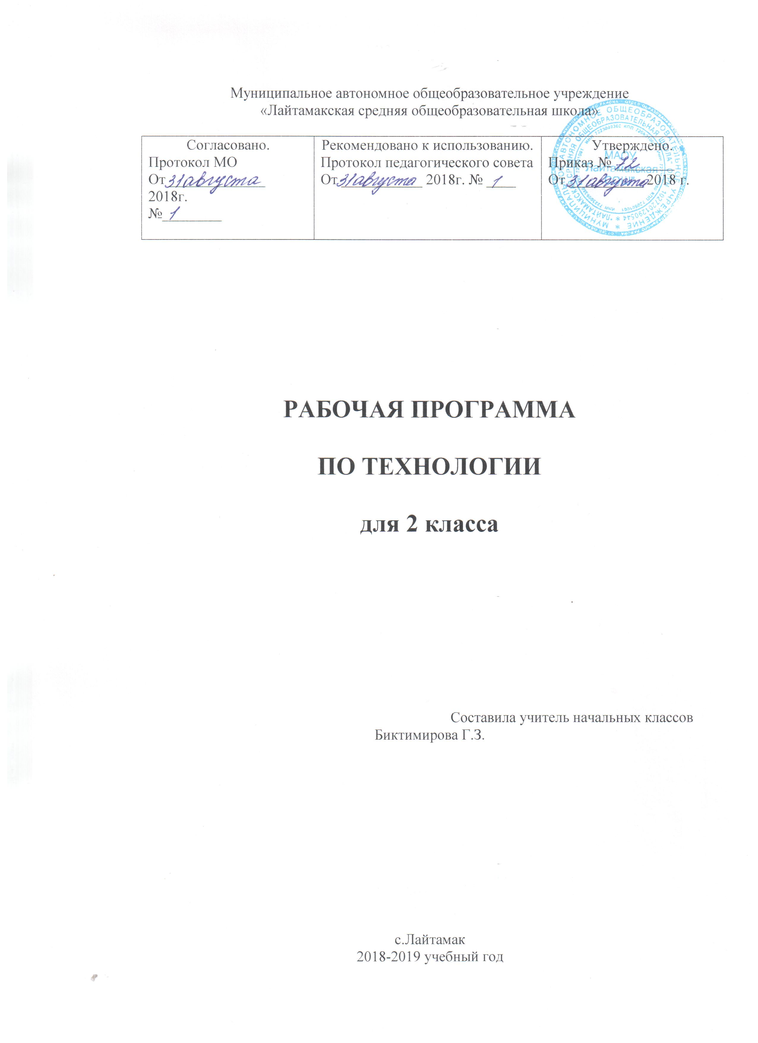

Рабочая программа по технологии для 2 класса состоит из следующих разделов:
- Титульный лист
- Пояснительная записка
- Планируемые результаты изучения учебного предмета, курса
- Содержание учебного предмета, курса
- Тематическое планирование с указанием количества часов, отводимых на освоение каждой темы.

2. Пояснительная записка

Рабочая программа по технологии составлена в основании следующих нормативно-правовых документов: 1. Федерального компонента государственного стандарта начального общего образования по технологии, утвержденного приказом Минобразования России от 06.10.2009 г. № 373.
2. Примерной (М.: «Просвещение», 2010 г.) и авторской программы начального общего образования Т.М.Рагозиной «Технология» (М.Академкнига/Учебник, 2012 г.)
3. Учебного плана МАОУ «Лайтамакская средняя общеобразовательная школа» на 2018-2019 учебный год.
Рабочая программа составлена на основе программы, рекомендованной Министерством образования и науки РФ авторов Т.М.Рагозиной, А.А.Гринёвой, И.Л.Головановой в соответствии с содержанием ФГОС второго поколения (2010 г).

Рабочая программа разработана на основе авторской программы УМК «Перспективная начальная школа» Т.М.Рагозиной, А.А.Гринёвой, И.Л.Головановой.
Для реализации программного содержания используются:
- Т.М.Рагозина, А.А.Гринёва, И.Л.Голованова, технология 2 класс: учебник: в 3 ч. / Т.М.Рагозина. - М.: Академкнига/ Учебник, 2012 г.
- Т.М.Рагозина, А.А.Гринёва, И.Л.Голованова, технология 2 класс: метод, пособие для учителя / Т.М.Рагозина - М.: Академкнига / Учебник, 2012.

Программа по технологии разработана на основе требований Федерального государственного общеобразовательного стандарта начального общего образования и концептуальных положений развивающей личностно-ориентированной системы «Перспективная начальная школа».
В соответствии с концептуальным положением системы программа по технологии учитывает опыт ребѐнка и тот образ мира, который определяется его природно-предметной средой. Это не только опыт городской жизни с развитой инфростурктурой, но и опыт сельской жизни с естественно-природным ритмом, с удалѐнностью от крупных культурных объектов. Этот опыт учитывается в содержании учебных заданий, в выборе технологических приѐмов и поделочных материалов, естественных и доступных для учащихся не только городских, но и сельских школ.
Деятельностный подход к процессу обучения обеспечивается формированием у школьников представлений о взаимодействии человека с окружающим миром , осознанием обучающимися роли трудовой деятельности людей в развитии общества, формированием универсальных учебных действий (УУД), способствующих усвоению начальных технологических знаний, простейших трудовых навыков и овладению первоначальными умениями проектной деятельности.
Целью данного курса является развитие личности ребенка и раскрытие его творческого потенциала в процессе обучения теории и практики трудовой деятельности на основе педагогической поддержки его индивидуальности. Цель обучения и значение предмета выходит далеко за рамки усвоения учащимися конкретных технологических операций. Предмет «Технология» является опорным в проектировании универсальных учебных действий. В нѐм все элементы учебной деятельности – целеполагание, планирование, ориентировка в задании, преобразование, прогнозирование, умение предлагать способы решения, оценка изделия и т.д. – предстают в наглядном виде и тем самым становятся более понятными для обучающихся. Программа по технологии в соответствии с требованиями стандартов предусматривает решение следующих задач:
• развитие сенсорики и моторики рук, пространственного воображения, технического и логического мышления, глазомера, умений работать с различными источниками информации;
• освоение содержания, раскрывающего роль трудовой деятельности человека в преобразовании окружающего мира, первоначальных представлений о мире профессий; – овладение начальными технологическими знаниями, трудовыми и конструкторско-технологическими умениями и навыками, опытом практической деятельности по созданию личностно-значимых объектов и общественно значимых предметов труда, способами планирования и организации трудовой деятельности, умениями использовать компьютерную технику для работы с информацией в учебной деятельности и повседневной жизни;
• воспитание трудолюбия, уважительного отношения к людям и результатам их труда, интереса к информационной и коммуникативной деятельности, формирование рефлексивной способности оценивать собственное продвижение и свой вклад в результаты общей деятельности и умений делового сотрудничества;
• развитие коммуникативной компетентности, формирование мотивации успеха и достижений, умений составлять план действий и применять его для решения практических задач.

Раздел 3. Планируемые результаты освоения курса «Технология» 2 класс
Планируемые предметные результаты
Обучающиеся научатся:
• составлять сообщения о трудовой деятельности человека осенью и весной и описывать еѐ особенности;
• рассказывать о наиболее распространѐнных в своѐм регионе традиционных народных промыслах, современных профессиях (в том числе профессиях своих родителей), связанных с использованием текстильных материалов, с воздушным и водным транспортом;
• подбирать материалы и инструменты для работы, рационально размещать их на рабочем месте;
• использовать информацию из словаря учебника при выполнении заданий;
• работать в малых группах;
• выполнять доступные действия по самообслуживанию (несложный ремонт одежды);
• рассказывать о практическом применении природных материалов и бумаги в жизни, бережно относится к природе, как к источнику сырья;
• отбирать природные и пластичные материалы, бумагу, нитки с учѐтом их свойств и технологии изготовления поделок;
• применять приѐмы рациональной и безопасной работы ручными инструментами: режущими (ножницы), колющими (швейные иглы);
• экономно размечать материалы на глаз, складыванием, по клеткам, по шаблону, по линейке;
• отбирать и выполнять в зависимости от свойств освоенных материалов (бумаги, природных, пластичных, текстильных материалов) оптимальные и доступные технологические приѐмы их ручной обработки;
• анализировать устройство изделия: выделять детали и их форму;
• выполнять практическое задание с опорой на простейший чертѐж, схему.
Обучающиеся получат возможность научиться:
• понимать культурно-историческую ценность традиций, отражѐнных в предметном мире, как своего региона, так и страны, уважать их;
• понимать особенность проектной деятельности и осуществлять еѐ под руководством учителя: составлять план, определять последовательность изготовления изделия;
• работать в малых группах.

Планируемые личностные результаты
Личностными результатами изучения курса «Технология» во 2-м классе является формирование следующих умений:
- объяснять свои чувства и ощущения от созерцаемых произведений искусства, объяснять своѐ отношение к поступкам с позиции общечеловеческих нравственных ценностей, рассуждать и обсуждать их с одноклассниками;
- объяснять свои чувства и ощущения от созерцаемых произведений искусства, объяснять своѐ отношение к поступкам с позиции общечеловеческих нравственных ценностей;
- самостоятельно определять и высказывать свои чувства и ощущения, возникающие в результате созерцания, рассуждения, обсуждения наблюдаемых объектов, результатов трудовой деятельности человека- мастера;
- в предложенных ситуациях, опираясь на общие для всех простые правила поведения, делать выбор, какое мнение принять (своѐ или другое, высказанное в ходе обсуждения).
Средством достижения этих результатов служат учебный материал и задания учебника, нацеленные на 2-ю линию развития – умение определять своѐ отношение к миру, событиям, поступкам людей.
Планируемые метапредметные результаты
Развитие познавательных УУД
Трудовая деятельность в жизни человека
Трудовая деятельность человека осенью и весной в родном крае.
Бережное отношение к природе как к источнику сырьевых ресурсов. Мастера и их профессии; традиции и творчество мастеров в создании предметной среды (общее представление).
Распространѐнные виды профессий, связанных с использованием текстильных материалов, с воздушным и водным транспортом.
Общее представление о технологическом процессе
Подбор материалов и инструментов, рациональное размещение материалов и инструментов на рабочем месте, анализ информации из словаря учебника при выполнении задания, соотнесение результатов деятельности с образцом, работа в малых группах.
Элементарная творческая и проектная деятельность
Проектирование изделий: составление плана деятельности, определение последовательности изготовления изделия. Результат проектной деятельности – изделия «Бумажный змей» и «Модель парусника».
Самообслуживание
Несложный ремонт одежды (пришивание пуговиц с четырьмя отверстиями).
Ученик научится или получит возможность научиться:
• Ориентироваться в учебнике: определять умения, которые будут сформированы на основе изучения данного раздела; определять круг своего незнания.
• Отвечать на простые и сложные вопросы учителя, самим задавать вопросы, находить нужную информацию в учебнике.
• Сравнивать и группировать предметы, объекты по нескольким основаниям; находить закономерности; самостоятельно продолжать их по установленном правилу.
• Определять, в каких источниках можно найти необходимую информацию для выполнения задания.
• Находить необходимую информацию, как в учебнике, так и в словарях в учебнике.
• Наблюдать и делать самостоятельные простые выводы
Развитие регулятивных УУД
Ученик научится или получит возможность научиться:
- определять цель деятельности на уроке с помощью учителя и самостоятельно;
- учиться совместно с учителем выявлять и формулировать учебную проблему (в ходе анализа предъявляемых заданий, образцов изделий);
- учиться планировать практическую деятельность на уроке;
- с помощью учителя отбирать наиболее подходящие для выполнения задания материалы и инструменты;
- учиться предлагать свои конструкторско-технологические приѐмы и способы выполнения отдельных этапов изготовления изделий (на основе продуктивных заданий в учебнике);
- работая по совместно составленному плану, использовать необходимые средства (рисунки, инструкционные карты, приспособления и инструменты), осуществлять контроль точности выполнения операций с помощью сложных по конфигурации шаблонов, чертежных инструментов (средством формирования этих действий служит технология продуктивно художественно-творческой деятельности);
- определять успешность выполнения своего задания в диалоге с учителем (средством формирования этих действий служит технология оценки учебных успехов).
Развитие коммуникативных УУД
Ученик научится или получит возможность научиться:
- донести свою позицию до других: оформлять свою мысль в устной и письменной речи (на уровне одного предложения или небольшого текста);
- слушать и понимать речь других;
- вступать в беседу и обсуждение на уроке и в жизни (средством формирования этих действий служит технология продуктивной художественно-творческой деятельности);
- договариваться сообща;
- учиться выполнять предлагаемые задания в паре, группе из 3-4 человек (средством формирования этих действий служит работа в малых группах).

Раздел 4. Содержание курса «Технология» 2 класс (34часа)

Природные материалы (11ч)
Практическое применение природного материала в жизни. Бережное отношение к природе как источнику сырья.
Растительные природные материалы: листья, веточки, семена и плоды растений, солома. Минеральные материалы: яичная скорлупа.
Подготовка растительных материалов к работе: сбор цветущих растений в сухую погоду, сортировка материалов по цвету, размеру, форме; хранение. Подготовка яичной скорлупы для работы.
Инструменты и приспособления для обработки природного материала: ножницы, кисточка для клея, карандаш, подкладная дощечка. Приѐмы рационального и безопасного использования ножниц.
Основные технологические операции ручной обработки природного материала: разметка деталей на глаз, резание ножницами, капельное склеивание деталей и по всей поверхности, окрашивание, отделка аппликацией, сушка.
Практические работы: изготовление аппликаций по рисункам.
Пластичные материалы (1 ч)
Пластилин и его свойства: пластичность, способность сохранять форму. Инструменты и приспособления для обработки пластилина: стеки, подкладная дощечка.
Основные технологические операции ручной обработки пластилина: сплющивание (расплющивание), прижимание.
Практические работы: лепка моделей предметов живой природы (грибов), декоративных композиций по рисункам.
Бумага (13 ч)
Практическое применение бумаги в жизни. Виды бумаги, используемые на уроках: цветная для аппликаций, для принтера, копирка, альбомная. Свойства бумаги: цвет, прозрачность, толщина. Выбор материала для изготовления изделия с учѐтом свойств по его внешним признакам. Экономное расходование бумаги при разметке: на глаз, складыванием, сгибанием, по шаблону, по клеткам, по линейке. Использование измерений для решения практических задач: виды условных графических изображений – простейший чертѐж, схема. Назначение линий чертежа (контурная, размерная, линии надреза и сгиба). Чтение условных графических изображений. Разметка деталей с опорой на простейший чертѐж. Изготовление изделий по рисунку, простейшему чертежу, схеме.
Инструменты и приспособления для обработки бумаги: карандаш простой, ножницы, фальцовка, линейка, кисточка для клея, шаблон, подкладной лист. Приѐмы рационального и безопасного использования ножниц.
Основные технологические операции ручной обработки бумаги и картона: разметка, надрезание, вырезание, гофрирование, сгибание, сборка и соединение деталей (клеевое, ниточное, кнопкой), отделка аппликацией, сушка.
Практические работы: изготовление конвертов, новогодних игрушек, этикеток, гофрированных подвесок-кукол, рамок.
Текстильные материалы (4 ч)
Практическое применение текстильных материалов в жизни. Виды тканей, используемых на уроках: ткани растительного происхождения (хлопчатобумажные и льняные). Лицевая и изнаночная сторона тканей. Экономное расходование ткани при раскрое от сгиба по выкройке прямоугольных деталей.
Нитки и их назначение. Свойства ниток: цвет, прозрачность, толщина..
Инструменты и приспособления для обработки текстильных материалов: иглы швейные и для вышивания, булавки с колечком, ножницы, портновский мел, выкройка. Приѐмы рационального и безопасного использования игл и булавок.
Основные технологические операции ручной обработки текстильных материалов: отмеривание нитки, закрепление конца нитки узелком, раскрой деталей по выкройке, резание ножницами, сшивание деталей из ткани и украшение изделий ручным швом «вперѐд иголку», обработка края ткани швом «через край», вышивание швом «вперѐд иголку с перевивом», наматывание ниток на кольца, связывание ниток в пучок. Практические работы: изготовление мешочков для хранения предметов, одежды для соломенных кукол, игрушек из помпонов.
Конструирование и моделирование (1ч)
Общее представление о современном транспорте, используемом человеком в воздухе и на воде (назначение, исторические аналоги, общее представление о конструкции).
Изделие, деталь изделия.
Конструирование и моделирование несложных технических объектов по схеме и простейшему чертежу.
Практические работы: создание вертушек и моделей самолѐтов, динамической модели.
Практика работа на компьютере (4 ч.) Темы: «Технические устройства для работы с текстом», «Ввод текста с клавиатуры», «Редактирование текста», «Форматирование текста».

Раздел 5. Тематическое планирование

№ | Тема | Кол-во  часов
1. | Природные материалы | 11
2. | Пластичные материалы | 1
3. | Бумага | 13
4. | Текстильные материалы | 4
5. | Конструирование и моделирование | 1
6. | Практика работа на компьютере | 4
Итого |  | 34

